基隆市西定國小112學年度資源班特殊需求—學習策略領域教學活動設計
教學主題 | 學習策略 | 設計者 | 何彥儀
教學對象 | 三年級 | 教學時數 | 40分鐘（外加）
教學對象分析
  學生 | ○傑（男） | ○宇（男） | ○甯（女）
  障礙類別程度 | 學習障礙 | 學習障礙 | 疑似學障
  起點行為能力 | 1.口語、聽語能力佳，有很不錯的聯想力；比較堅持己見，不太能同理他人的感覺，須給予更多的與他人之互動機會。  2.學習能力不錯，較能精準掌握課文重點來回答老師的提問，獨立性較佳。寫字時字體潦草歪斜。 | 1.口語、聽語能力佳，有很不錯的聯想力；與他人相處關係良好，但構音不清楚，常造成別人誤會，自己也變相對焦慮。  2.學習能力不錯，較能精準掌握課文重點來回答老師的提問，獨立性較佳。 | 1.口語、聽語能力佳，有很不錯的聯想力；比較堅持己見，不太能同理他人的感覺，須給予更多的與他人之互動機會。  2.學習能力不錯，較能精準掌握課文重點來回答老師的提問，獨立性較佳。寫字時字體潦草歪斜。
教學準備 | 一、教學場域：資源班教室  二、教學資源：電腦、學習單
教材分析 | - 生字習寫學習單練習判讀部首與其他部件。  - 透過結構圖對照，引導學生獨立畫出結構線。  - 看影片，認識了解並畫畫古漢字。  - 集合相同結構的所有生字。 (圈結構，說說你的觀察，寫出生字，再挑戰寫出造詞)
教學重點 | 能透過生字結構圖更加深對生字的印象，且藉由漢字說故事影片對於古漢字如何演變至今日的楷書有進一步的認識。
學習表現 |  |  | 學習內容
特學2-Ⅰ-1 遵守學習規範。  特學2-Ⅰ-2 願意接受指正，改善不適當的學習行為。  特學2-Ⅰ-3 保持對學習的興趣。  特學2-Ⅰ-4 願意追求更佳的學習表現。 |  |  | 特學C-Ⅰ-3 多感官的學習訊息。  特學C-Ⅰ-4 多元的學習資源。  特學D-Ⅱ-1 有時限的作業或考試。  特學D-Ⅱ-2 自我檢查錯誤的方法。
節次 | 教學活動流程 |  | 教學資源 | 評量方式 | 調整措施
第  一  節 | 準備階段
第  一  節 | - 課堂準備  課本、PPT、學習單、平板wordwall。  - 引起動機  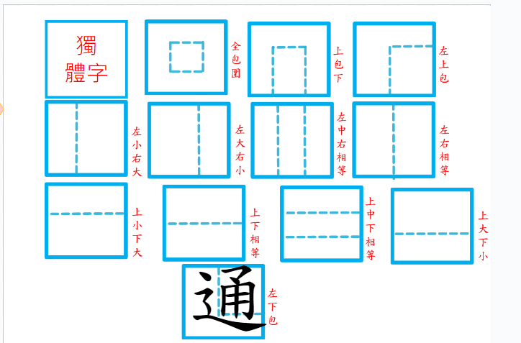  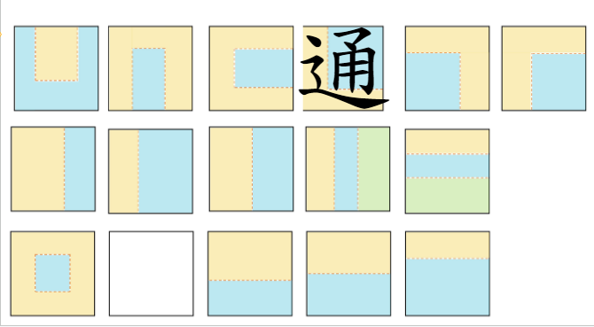  複習字體的變化，發下生字版 |  | 課本、  PPT、  學習單、  平板wordwall。 | 實作評量
第  一  節 | 發展階段
第  一  節 | (一)閱讀課文  1.請小朋友朗讀課文。  老師示範念  計時，學生相互聆聽，並圈出對方錯誤的生字。  (二)生字習寫學習單1  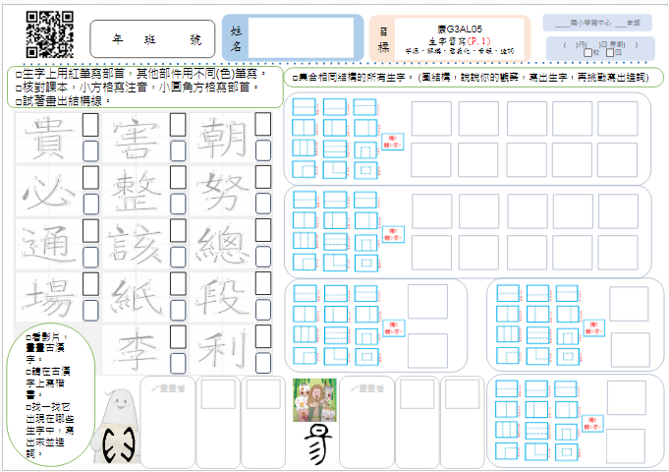  - 生字上用紅筆寫部首，其他部件用不同(色)筆寫。  - 核對課本，小方格寫注音，小圓角方格寫部首。  - 試著畫出結構線。  - 看影片，畫畫古漢字。  - 請在古漢字上寫楷書。  - 找一找它出現在哪些生字中，寫出來並造詞。  - 集合相同結構的所有生字。 (圈結構，說說你的觀察，寫出生字，再挑戰寫出造詞)  (三)生字習寫練習單2  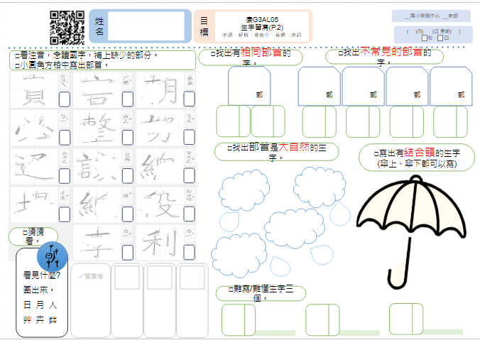  - 看注音，念讀國字，補上缺少的部分。  - 小圓角方格中寫出部首。  - 找出有相同部首的字。  - 找出有不同部首的字。  - 找出部首是大自然的生字。  - 找出是結合韻的生字。  - 難寫/深難生字選出3個。 |  | 課本  Ppt  學習單  Ppt  學習單 | 觀察評量  實作評量  實作評量
第  一  節 | 總結階段
第  一  節 | 一、請學生針對分享者給予回饋及讚美  二、複習今日課程。  三、引導同學自我回饋。 |  | Ppt  學習單 | 實作評量 | 學生能參與練習說
  ○宇 | ○甯 | ○傑
  90％ | 90％ | 70％

